**PRUEBAS DE STRESS**

**Pruebas realizadas sobre la web:** <https://locademia.racingclub.com.ar/>

**App utilizada**: lighthouse

**Dispositivo:** Mobile

**1.** Se realizó prueba de PERFORMANCE, en modo móvil, obteniendo un resultado de 7 puntos, lo cual indicaría graves deficiencias en el rendimiento, pudiendo afectar negativamente la experiencia de usuario, indicando bloqueos durante la interacción con la aplicación como también lentitud de carga de contenido, logrando una experiencia de usuario deficiente.

Se recomienda realizar mejoras significativas en el rendimiento de la aplicación móvil para garantizar una experiencia óptima de usuario y mantener la competitividad en el mercado.

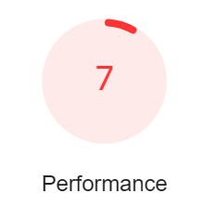

**2.** Se realizó verificación del SEO, en modo móvil, obteniendo un resultado de 67 puntos, lo cual indicaría un rendimiento razonable en términos de optimización para motores de búsqueda, habiendo aún márgenes de mejoras.

Se recomienda seguir trabajando en la optimización de SEO para mejorar la visibilidad y el posicionamiento de la aplicación móvil en los motores de búsqueda, lo que puede conducir a un mayor tráfico y a una mejor experiencia de usuario.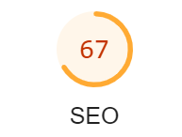

**3.** Se realizó prueba de validación con respecto a PWA, en modo móvil, arrojando un resultado N/A (no disponible) identificando que la aplicación no cumple con los requisitos necesarios para la instalación. Reportando que la aplicación, no especifica un color de tema para la barra de direcciones del navegador, no pudo recuperar el manifiesto de la PWA, no está configurada para mostrar una pantalla de inicio personalizada cuando se instala en el dispositivo del usuario y no incluye un icono máscara.

Es esencial abordar estas deficiencias para garantizar que la aplicación móvil pueda aprovechar todos los beneficios y capacitaciones de una PWA, proporcionando así una experiencia óptima para los usuarios.

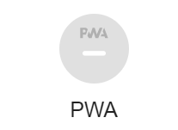

**4.** Se verificó si la aplicación móvil, tiene BEST PRACTICES obteniendo un resultado de 64 puntos, lo cual indicaría que cumple con las prácticas recomendadas, sin embargo aún puede haber mejoras identificadas durante la evaluación.

Se recomienda: Actualizar el código de la aplicación para eliminar el uso de APIs obsoletas y migrar a versiones más recientes y compatibles.

Depurar y corregir los errores del navegador registrados en la consola para mejorar la estabilidad y el rendimiento de la aplicación.

Abordar los problemas registrados en el panel de problemas de Chrome para garantizar un funcionamiento sin problemas de la aplicación y corregir la relación de aspecto de las imágenes para asegurar una presentación visual adecuada en todos los dispositivos y pantallas.

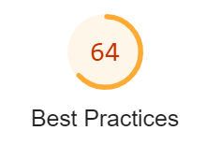

**5.** Se chequeó ACCESIBILITY de la aplicación móvil, obteniendo un resultado de 67 puntos, cumpliendo con una cantidad significativa de los criterios de accesibilidad recomendados,

sin embargo, se identificaron algunos errores que requieren atención inmediata para mejorar la accesibilidad de la aplicación, los cuales son:

Relación de contraste insuficiente entre colores de fondo y primer plano.

Atributos [id] no son únicos en elementos activos y enfocables.

Elemento <html> no tiene atributo [lang] y los elementos de lista no están contenidos dentro de elementos padre <ul>, <ol> o <menu>

Se recomienda abordar estas áreas de mejora para garantizar que la aplicación móvil sea accesible para todos los usuarios, independientemente de sus capacidades o necesidades específicas.

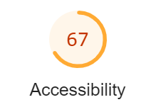

**Dispositivo:** Desktop

**1.** Se realizó prueba de PERFORMANCE, en aplicación web, obteniendo un resultado de 54 puntos, lo cual indicaría un rendimiento moderado de la aplicación. El tiempo de respuesta inicial (FCP) y el tiempo de carga (LCP), están dentro de los límites aceptables. Sin embargo, el (TBT) es relativamente bajo, los (CLS) y (IS) están en un nivel que sugiere una experiencia de usuario aceptable, pero se sugiere realizar mejoras. 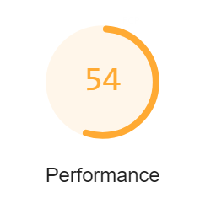

**2.** Se realizó verificación del SEO, en aplicación web, obteniendo un resultado de 70 puntos, lo cual indicaría un rendimiento razonable en términos de optimización para motores de búsqueda, habiendo aún márgenes de mejoras.

Se recomienda abordar las deficiencias y así mejorar la optimización del SEO. Esto incluye agregar meta descripciones relevantes, asegurarse de que los enlaces tengan texto descriptivo adecuado y garantizar que los enlaces sean rastreables para los motores de búsqueda. Mejorar la optimización del SEO puede aumentar la visibilidad y el posicionamiento de la aplicación en los resultados de búsqueda, lo que puede conducir a un mayor tráfico y una mejor experiencia de usuario.

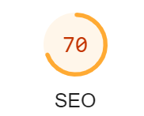

**3.** Se realizó prueba de validación en aplicación web, con respecto a PWA arrojando un resultado N/A (no disponible) identificando que la aplicación no cumple con los requisitos necesarios para la instalación. Reportando que el archivo de manifiesto de la aplicación web o el service worker no cumplen los requisitos de instalación, no se ha configurado para una pantalla de inicio personalizada, no establece un color personalizado en la barra de direcciones y el archivo de manifiesto no tiene un icono adaptable.

Es esencial abordar estas deficiencias para garantizar que la aplicación web pueda aprovechar todos los beneficios y capacitaciones de una PWA, proporcionando así una experiencia óptima para los usuarios.

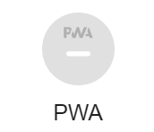

**4.** Se verificó si la aplicación web, tiene BEST PRACTICES obteniendo un resultado de 64 puntos, lo cual indicaría que cumple con las prácticas recomendadas, sin embargo aún puede haber mejoras identificadas durante la evaluación.

Se recomienda: Actualizar el código de la aplicación para eliminar el uso de APIs obsoletas y migrar a versiones más recientes y compatibles.

Depurar y corregir los errores del navegador registrados en la consola para mejorar la estabilidad y el rendimiento de la aplicación.

Abordar los problemas registrados en el panel de problemas de Chrome, para garantizar un funcionamiento sin problemas de la aplicación y corregir la relación de aspecto de las imágenes para asegurar una presentación visual adecuada en todos los dispositivos y pantallas.

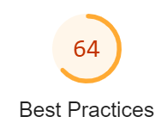

**5.** Se chequeó ACCESIBILITY de la aplicación web, obteniendo un resultado de 67 puntos, cumpliendo con una cantidad significativa de los criterios de accesibilidad recomendados, sin embargo, también se identificaron errores que requieren atención inmediata para mejorar la accesibilidad de la aplicación, los cuales son:

Elementos con atributo [role] ARIA que requieren elementos secundarios con [role] específico faltantes o incorrectos y valores asignados a role="" que no son roles de ARIA válidos.

Uso inadecuado de atributos de la metaetiqueta viewport.

Relación de contraste inadecuada entre colores de fondo y primer plano.

Atributos [id] que no son únicos en elementos activos seleccionables.

Falta del atributo [lang] en el elemento <html>

Falta de nombres reconocibles en los enlaces.

Listas que no contienen únicamente elementos <li> y elementos de secuencia de comandos (<script> y <template>) como también elementos de lista (<li>) no incluidos dentro de elementos superiores <ul>, <ol> o <menu>

Es crucial abordar estos errores de accesibilidad de manera inmediata para garantizar que la aplicación sea accesible para todos los usuarios, independientemente de sus capacidades.

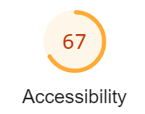

**Conclusión:**

Basándonos en los resultados obtenidos mediante la prueba de stress, la aplicación web (Desktop) muestra un mayor rendimiento en comparación con la aplicación móvil (Mobile), especialmente en términos de PERFORMANCE y SEO. Sin embargo, en ambas plataformas hay áreas para mejorar, lo cual ayudará a aumentar los puntajes proporcionando una experiencia de usuario óptima.

**A continuación se detallan y comparan los resultados de cada área:**

La aplicación web mostró un mayor rendimiento en comparación con la aplicación móvil, con tiempos de carga más rápidos y una experiencia de usuario más fluida.

La aplicación web demostró un rendimiento superior en términos de optimización para motores de búsqueda (SEO) en comparación con la aplicación móvil.

Ambas plataformas mostraron un cumplimiento significativo con los criterios de accesibilidad, aunque se identificaron errores que requieren atención inmediata en ambas.

Se encontraron deficiencias en las mejores prácticas tanto en la aplicación móvil como en la web.

No se proporcionaron puntajes específicos para la PWA en ninguno de los casos, por lo que es difícil comparar el rendimiento en esta área entre la aplicación móvil y la web.

Se sugiere mejorar la PWA implementando características como la instalación en el dispositivo, el acceso offline y las notificaciones push para brindar una experiencia de usuario similar a la de una aplicación nativa.

Se recomienda implementar buenas prácticas de desarrollo web, como la optimización de recursos, la gestión de errores y la mejora del código, para garantizar un funcionamiento óptimo y una experiencia de usuario satisfactoria.